1. Escolha dos Casos de testes
1.1 - Mapeie 4 Casos de Testes no Aplicativo da Lojinha

ID: TC01
Condição de Teste: Realizar login com sucesso na Lojinha
Pré-Condições: Usuário deve ter uma conta válida cadastrada, o site deve estar acessível
Passo a Passo:
- Abra o navegador
- Acesse o site ‘http://165.227.93.41/lojinha-web/v2/’
- Clique no campo “Usuário”
- E digite o usuário ( “admin”)
- Clique no campo “Senha”
- E digite a senha (“admin”)
- Clique no botão ‘ENTRAR’

Resultado: Login é realizado com sucesso e a página “Lista de Produtos” deve ser exibida

ID: TC02
Condição de Teste: Cadastrar novo produto
Pré-Condições: Usuário deve ter realizado login na Lojinha, o site deve estar acessível
Passo a Passo:
- Após realizar login com as credenciais válidas
- Cliquei no botão ‘ADICIONAR PRODUTO’
- Será exibido o formulário para preencher os campos do produto
- No campo ‘Nome do Produto’ digite o nome do produto
- No campo ‘Valor do Produto’ digite o valor do produto
- No campo ‘Cores do produto’ digite a(s) cor(s) do produto
- Clique no botão ‘SALVAR’

Resultado: Será exibido ao usuário a mensagem ‘Produto adicionado com sucesso’

ID: TC03
Condição de Teste: Editar produto
Pré-Condições: Usuário deve ter realizado login na Lojinha, o site deve estar acessível, produto deve estar cadastrado
Passo a Passo:
- Após realizar login com as credenciais válidas
- Clique no produto que iremos alterar
- Edite as informações necessárias
- Cliquei no botão ‘SALVAR’

Resultado: Será exibido ao usuário a mensagem ‘Produto alterado com sucesso’

ID: TC04
Condição de Teste: Excluir produto
Pré-Condições: Usuário deve ter realizado login na Lojinha, o site deve estar acessível, produto deve estar cadastrado
Passo a Passo:
- Após realizar login com as credenciais válidas
- Localize o produto que será excluído do cadastro
- Clique no ícone da ‘lixeira’ localizado no final do cadastro do produto

Resultado: Página será atualizada e será exibido ao usuário a mensagem ‘Produto excluído com sucesso’

1.2. Justificar a escolha dos casos de teste baseando-se na criticidade e frequência de uso das funcionalidades.

TC01: Realizar login com sucesso na Lojinha
Motivo:
Validação da funcionalidade básica ‘realizar login’. O login é a principal funcionalidade do site e de qualquer aplicação. É o principal ponto de acesso ao site e suas funcionalidades que são protegidas pela aplicação na área restrita do site.
Criticidade:
Alta - realizar o teste de login com sucesso é primordial para a segurança da aplicação e funcionalidade. É a principal função do site que deve sempre ser validade e passar por testes de regressão em todos os ciclos de teste.

TC02: Cadastrar novo produto
Motivo:
Cadastrar produto é uma das principais funcionalidades do site, permitindo adicionar novos produtos à lista de produtos da ‘lojinha’. Por ser uma tarefa frequente é importante que esse processo seja simples e sem erros para garantir eficiência no cadastro.
Criticidade:
Alta - Sem essa funcionalidade não é possível adicionar novos produtos a lista, e a inserção de novos produtos fica comprometida a operação da nossa ‘lojinha’. Podendo impactar outras funcionalidades e a experiência do usuário da ‘lojinha’.

TC03: Editar produto
Motivo:
Editar é uma das principais funcionalidades do site, onde podemos editar o cadastro de um produto, realizar alterações na sua descrição e valores, corrigir informações inseridas de forma incorreta. A opção de editar garante uma maior flexibilidade de atender a necessidade do usuário e qualquer mudança pode ser atualizada.

Criticidade:
Alta - é uma função importante e crítica para o sistema. Sem a opção de editar erros no cadastro do produto não podem ser corrigidos de forma rápida e ágil e isso pode levar a situações críticas como a inserção de informações incorretas gerando erros.
TC04: Excluir produto
Motivo:
Exclusão de produtos é uma das funcionalidades da lojinha, permite que produtos sejam removidos por ser um produto descontinuado, que foi cadastrado por engano de forma incorreta. O teste de excluir produtos garante que apenas pessoas autorizadas e logadas no site possam ter essa permissão, prevenindo a exclusão de forma acidental por outros usuários não autorizados.
Criticidade:
Alta - O impacto de uma exclusão no sistema é alto e um processo irreversível, uma vez excluído o cadastro do produto não é possível recuperar tal cadastro ou informação. A cada ciclo de teste essa função deve ser analisada com um teste de regressão. Para garantirmos que produtos possam ser excluídos com sucesso e que pessoas não autorizadas não tenham a funcionalidade habilitada.

2. Escolha do Framework de Testes

- Appium
- Expresso

Framework: Appium
Linguagem de programação: JavaScript
Vantagens:
- O Appium é uma ferramenta de automação de teste de código aberto que permite testar plataformas como iOS e Android. Por utilizar uma interface do WebDriver para testes suporta diversas linguagens de programação, como Java, C #, Ruby e outras.
- Permite testar sites usando o device físico, e esses navegadores podendo controlar o Safari e o Chrome nos dispositivos.
- Integrações com ferramentas de integração e entrega contínua CI/CD exemplo do Jenkins usando a pipeline do projeto.
- Por ser popular tem uma comunidade e documentações disponíveis, para consulta e aprendizado.

Desvantagens:
- Compatibilidade entre as versões dos sistemas como iOS e Android podem ocorrer problemas entre as versões
- Como o Appium depende do WebDriver podem ocorrer problemas de tratamentos em dispositivos específicos
- A configuração inicial do Appium para iniciantes pode ser complexa em alguns aspectos como por exemplo a instalação de dependências, configurações, instalação de emuladores e configuração em dispositivos.
- O desempenho nos testes quando estamos usando o Appium precisam ser analisados, pois podem ocorrer lentidão nos testes quando existe uma sobrecarga entre o servidor do Appium e o dispositivo que estamos testando.

Serviços ou Plugins que serão usados no projeto
- Integração contínua e Entrega contínua como o Jenkins
- Browserstack para testes dos dispositivos na nuvem
- TestNG para o report de testes e resultados dos testes realizados

Framework: Espresso
Linguagem de programação: Java
Vantagens:
- Por ser desenvolvido pelo Google se integra ao Android Studio, com fácil escrita e depuração dos testes direto na IDE de desenvolvimento.
- Documentação e atualizações são regulares por se tratar de uma ferramenta do Google e apoio da comunidade
- A performance e execução dos testes são de alta performance, para uma rápida execução.
- API simples e de fácil aprendizado
- O Espresso tem uma sincronização automática com a interface do usuário, reduzindo a necessidade de usar diversos ‘delays’ nos testes

Desvantagens:
- Por ser um framework desenvolvido pelo Google, não é possível usa-lo para testes mobile em aplicações iOS e multiplataformas
- Pode haver dificuldades no aprendizado inicial caso não houver familiaridade com o Android Studio e testes de mobile
- Comparado com outros frameworks como o Appium por exemplo, oferece suporte a diversas linguagens e plataformas. O Espresso é limitado ao Android e à linguagem Java.
- Tem dependência com o Android Instrumentation que torna as configurações complexas.

Serviços ou Plugins:
- Integração contínua e Entrega contínua como o Jenkins
- Browserstack para testes dos dispositivos na nuvem
- TestNG para o report de testes e resultados dos testes realizados
- Firebase

3. Escolha da ferramenta de gerenciamento de testes

- JIRA-Atlantis
- Testlink
- qTest

Ferramenta: Jira Atlatis
Vantagens:
- Permite o rastreamento de defeitos, requisitos e casos de testes facilitando a gestão de testes
- É possível personalizar dashboards, criação de filtros, dando uma visão clara para o time na tomada de decisão, facilitando a colaboração
- Relatórios podem trazer de forma detalhada para análise da cobertura de testes, progresso e desempenho do time
- É possível criar automações que podem ser integradas com Selenium, TestNG e outras ferramentas
- Plugins de integração com outras ferramentas
- Pode ser escalável conforme o crescimento de time
- Uso de inteligência artificial IA, na criação de bugs e refinamento de casos de testes

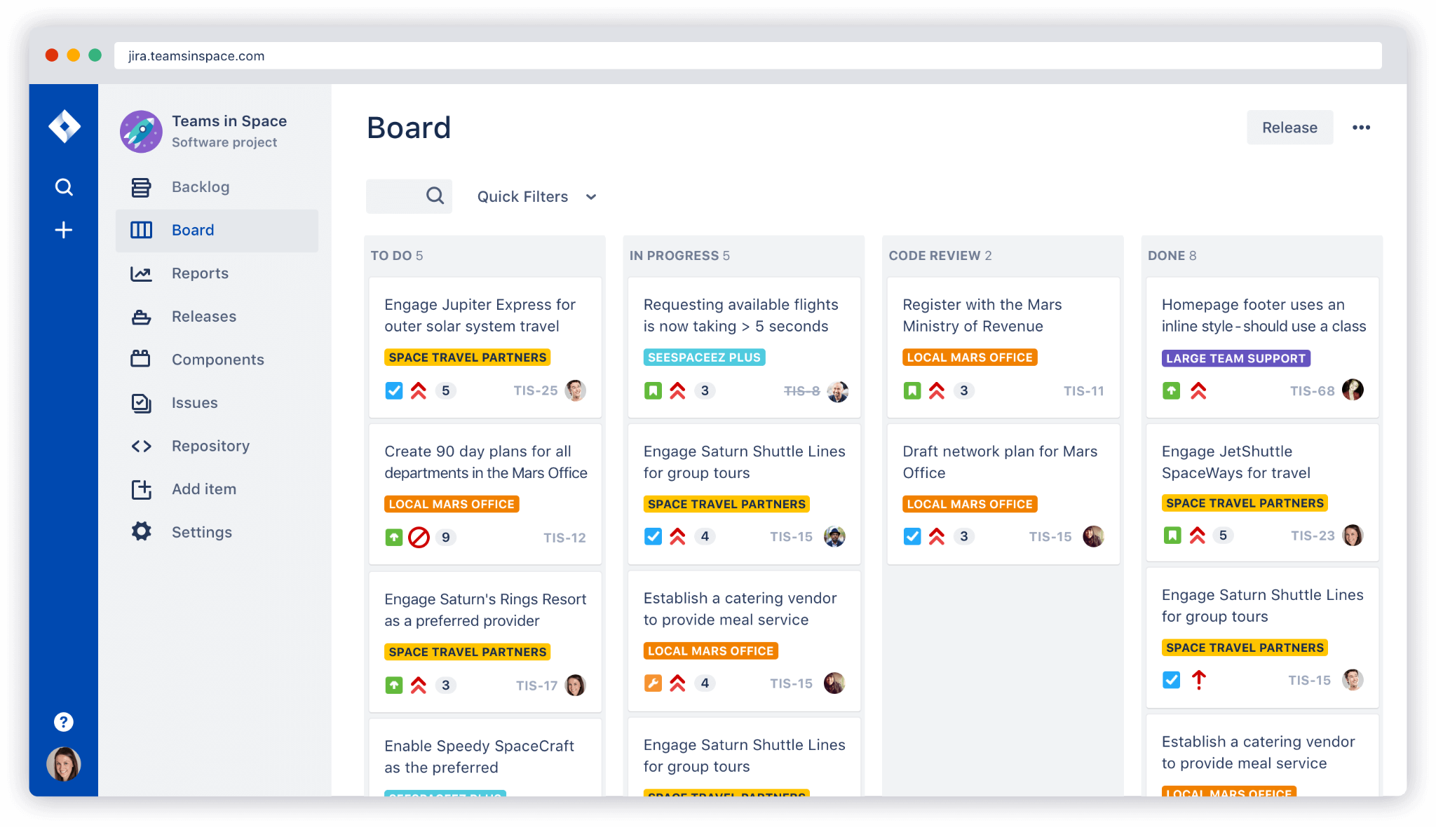

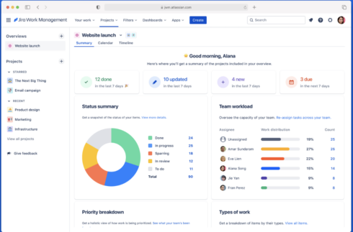

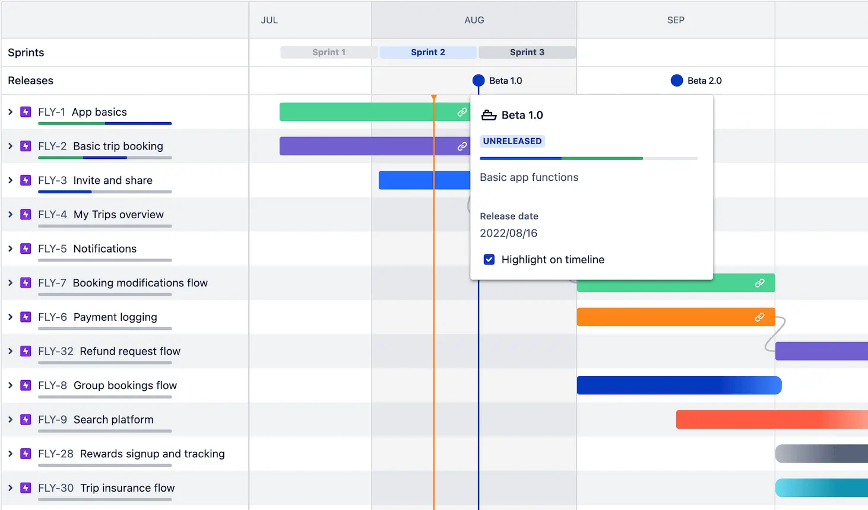

Desvantagens:
- Configuração pode ser custosa e requer conhecimento
- Custos de licenciamento elevados para pequenas empresas e times e até para grandes organizações
- Requer conexão com a internet para se acessar tickets não sendo possível o acesso offline
- Em projetos grandes/organizações onde diversos times usam o tempo todo, pode ter uma performance lenta e apresentar lentidão em algumas funcionalidades como extração de relatórios e dashboards com muitas informações

Ferramenta: TestLink
Vantagens:
- TestLink é uma ferramenta open source que seu foco é o gerenciamento de testes e casos de testes e pode ser customizado
- É possível se manter todo o histórico dos casos de testes criados, dando a visibilidade do rastreio
- Integração com o Jira e Mantis
- Relatórios podem ser customizado para a extração de métricas e análise de melhorias
- Tem suporte para automação de testes manuais e automatizados
- Colaborações entre diversos membros do tipo
- Pode ser instalado localmente e acesso dentro de uma rede
- Funcionalidades robustas para rastreamento de requisitos e organização de casos de teste

Desvantagens:
- Interface é antiga e desatualizada o que pode gerar estranheza por ser pouco intuitiva
- Por ser uma ferramenta open source o suporte é limitado o que pode prejudicar caso houver problemas com a ferramenta
- Manutenção e novas atualizações não são constantes
- Em grandes projeto pode ocorrer lentidão quando se tem um número elevado de casos de testes
- Instalação complexa já que exige conhecimento técnico

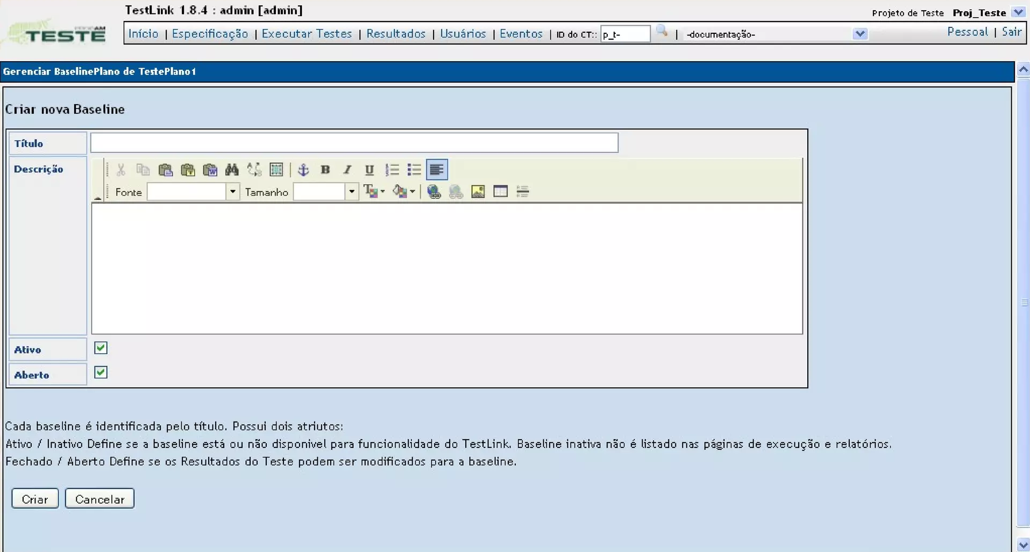

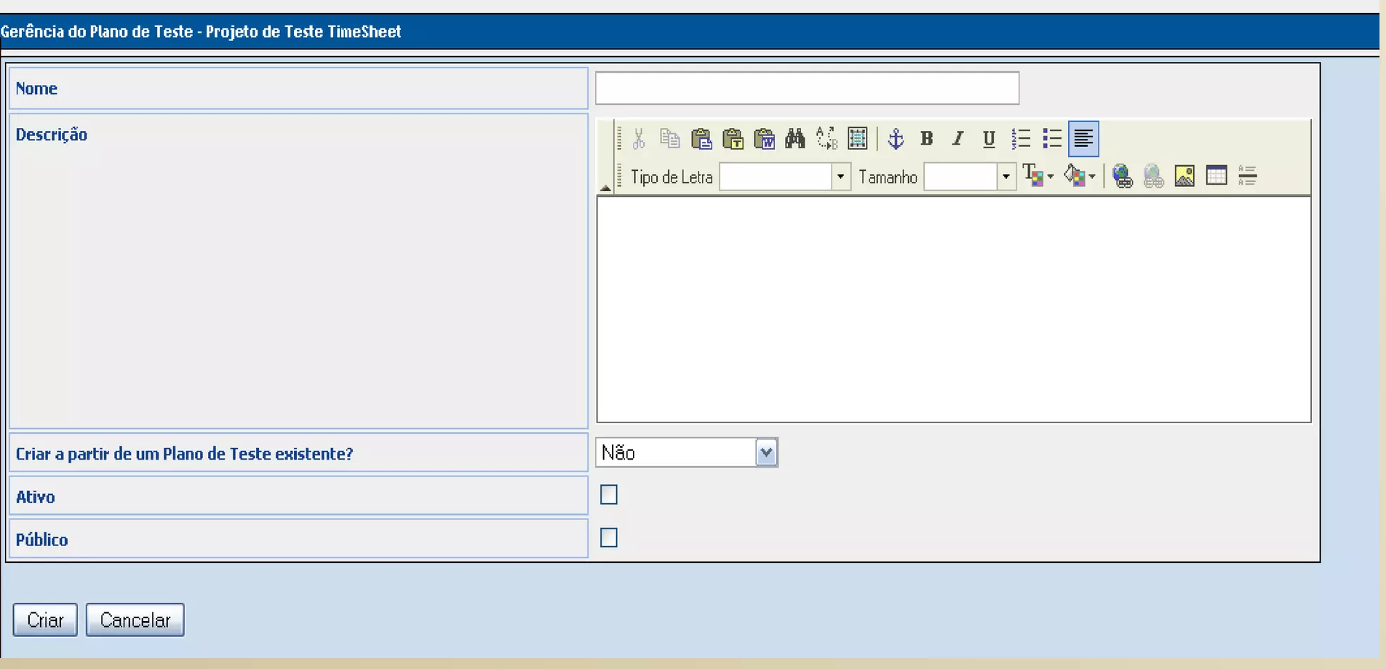
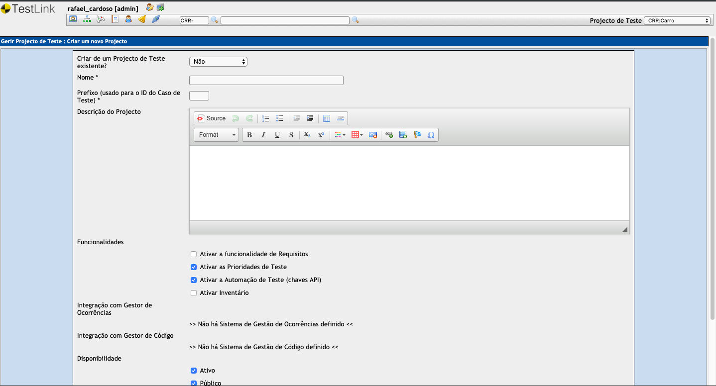

Ferramenta: qTest
Vantagens:
- Interface simples e fácil entendimento
- Dashboards mostra uma visão da análise do progresso de testes
- É possível integrar Jira e Jenkins
- Rastreio de casos de testes e seus bugs podem ser feitos vinculando as informações
- É possível criar relatórios e customizar para monitorar o progresso nos testes
- Colaboração entre as equipes de testes
- Pode ser escalável conforme o aumento do projeto e suas equipes

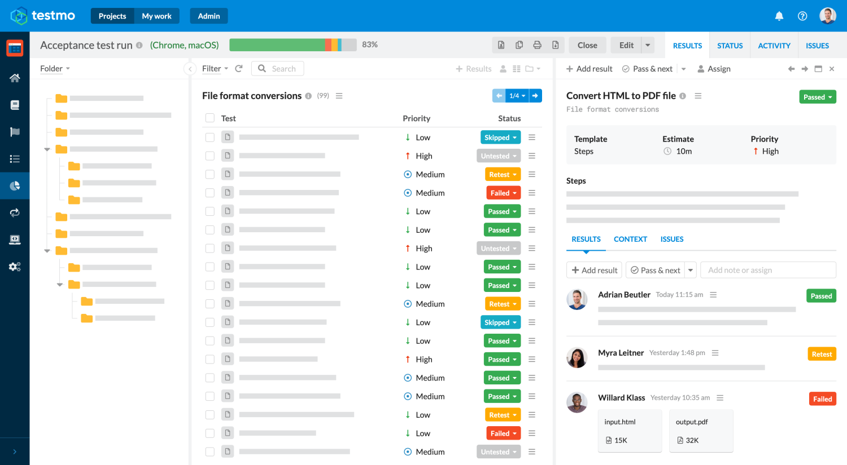

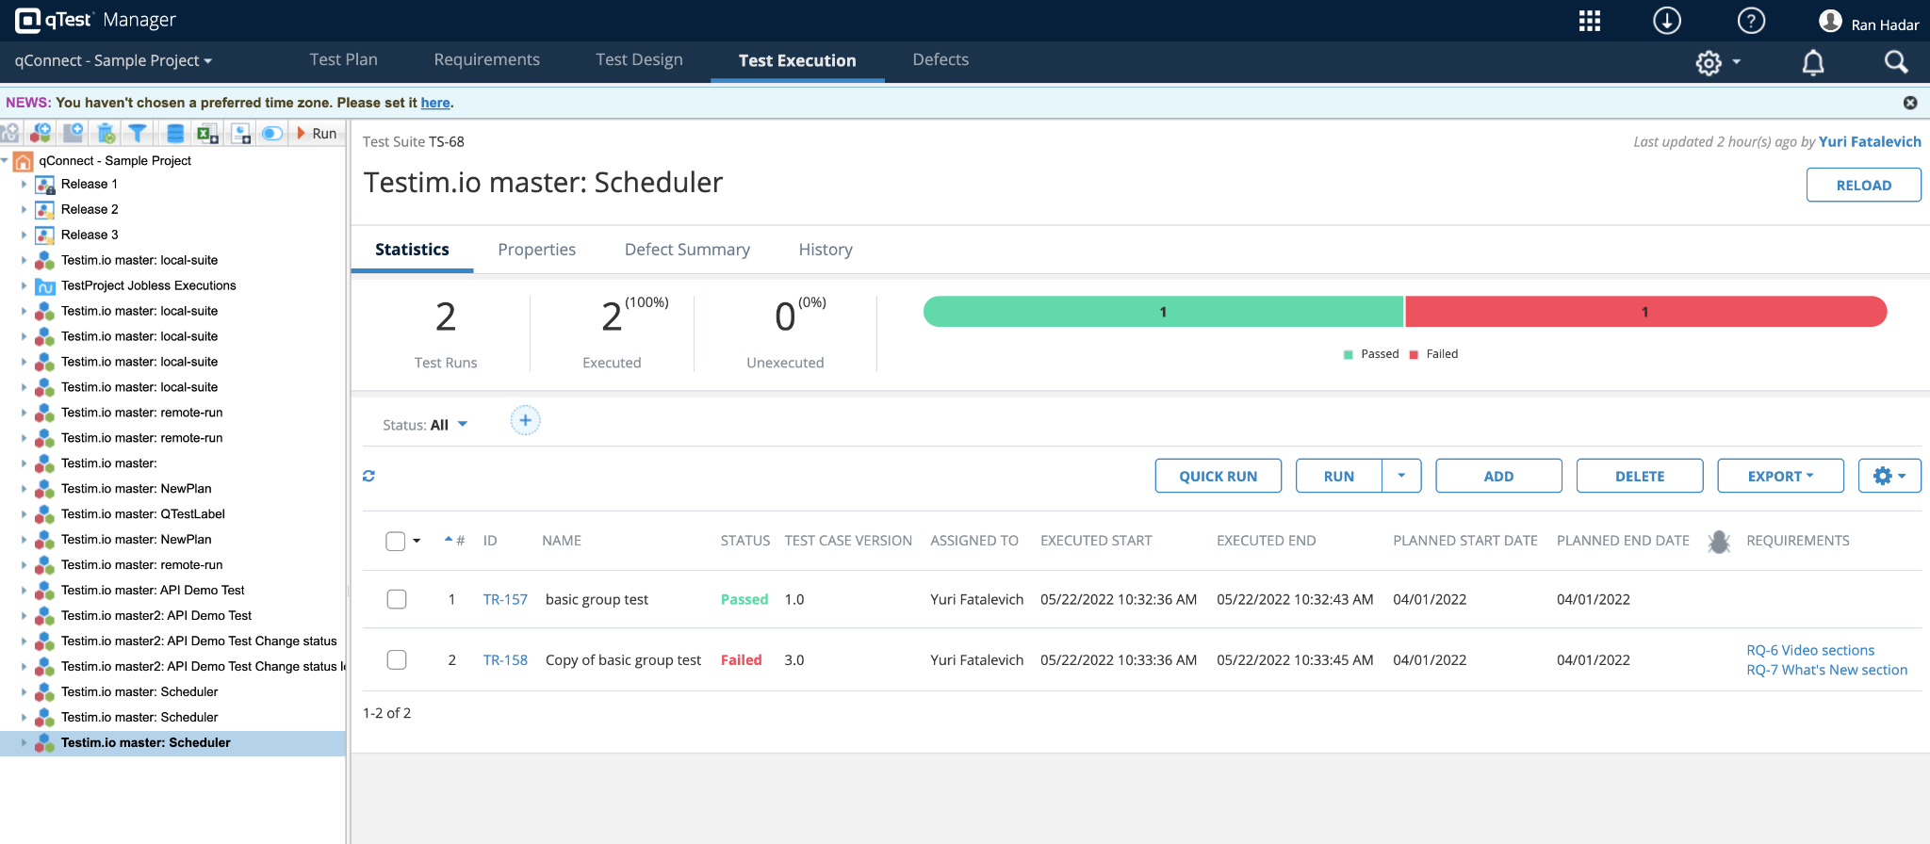

Desvantagens:
- Custo elevado para pequenas e grandes equipes
- Recursos adicionais podem requerer outros custos não planejados
- Por ser uma ferramenta de pouco conhecimento e familiaridade pode haver custo e tempo para o treinamento
- Requer acesso à internet
- Em grandes projeto pode ocorrer lentidão e pode ocorrer dependência de suporte

Ferramenta escolhida: TestLink
Motivo:
TestLink devido ao custo ser baixo e por se tratar de uma ferramenta open source.
Existe uma preocupação inicial quanto ao custo do projeto e por ser uma ferramenta com todas as opções e solução básica para o gerenciamento de testes, optamos pelo uso do TestLink.
É possível se criar e customizar dashboards e relatórios para o acompanhamento de testes, progresso e entregas.
Funcionalidades robustas para rastreamento de requisitos e organização de casos de teste, já que caso de testes e possíveis problemas ficam registrados em uma espécie de histórias.
Pensando em um futuro, caso houver a necessidade de se integrar ao Jira, o TestLink oferece essa integração.

4. Escolha do Device Cloud
- BrowserStack
- SauceLabs

Device Cloud: BrowserStack
Vantagens:
- Ampla variedades de dispositivos como smartphones, tablets e computadores
- Disponível diversos browsers para os testes onde podemos garantir a qualidade dos testes
- Versões antigas de sistemas operacionais
- É possível automatizar os testes usando Appium, Cypress e outros frameworks
- Integração com a pipeline
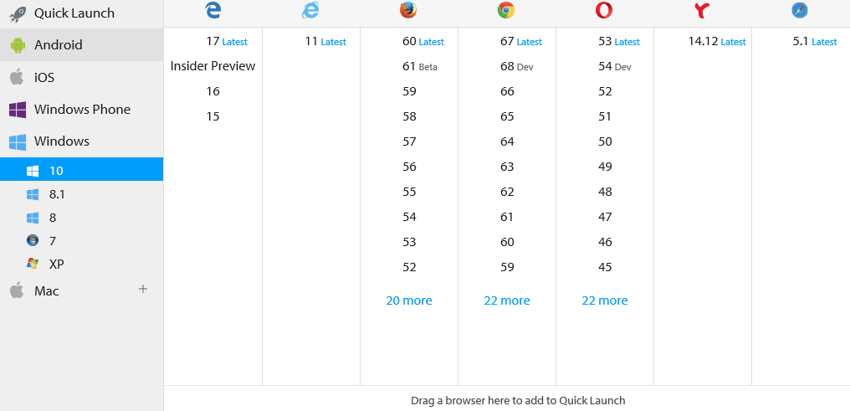

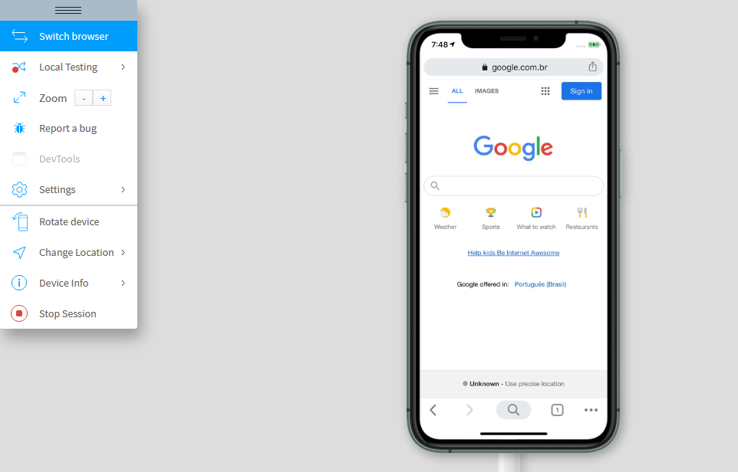

Desvantagens:
- Custo pode ser muito alto já que é uma assinatura por usuário e podem aumentar com a necessidade de mais dispositivos
- É necessário acesso a internet e isso pode levar a um desempenho lento
- Configurações e alterações nas configurações dos dispositivos não é permitido

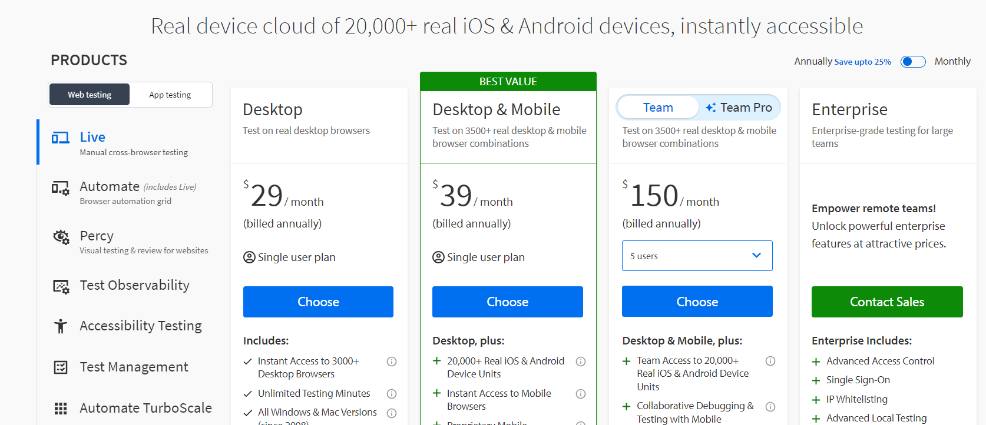

Device Cloud: SauceLabs
Vantagens:
- Ampla variedades de dispositivos como smartphones, tablets e computadores
- Disponível diversos browsers para os testes onde podemos garantir a qualidade dos testes
- Integração com a pipeline
- Versões antigas de sistemas operacionais
- É possível automatizar os testes usando Appium, Cypress e outros frameworks
- É possível capturar as screenshots
- Geração de relatórios sobre possíveis falhas e desempenho dos testes

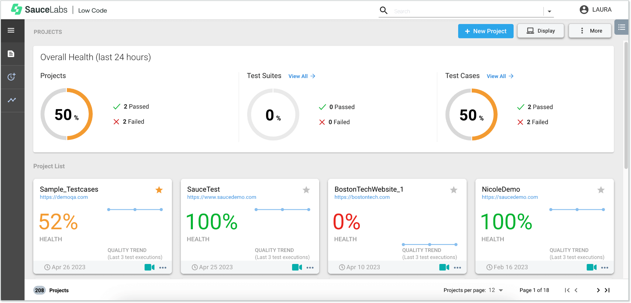
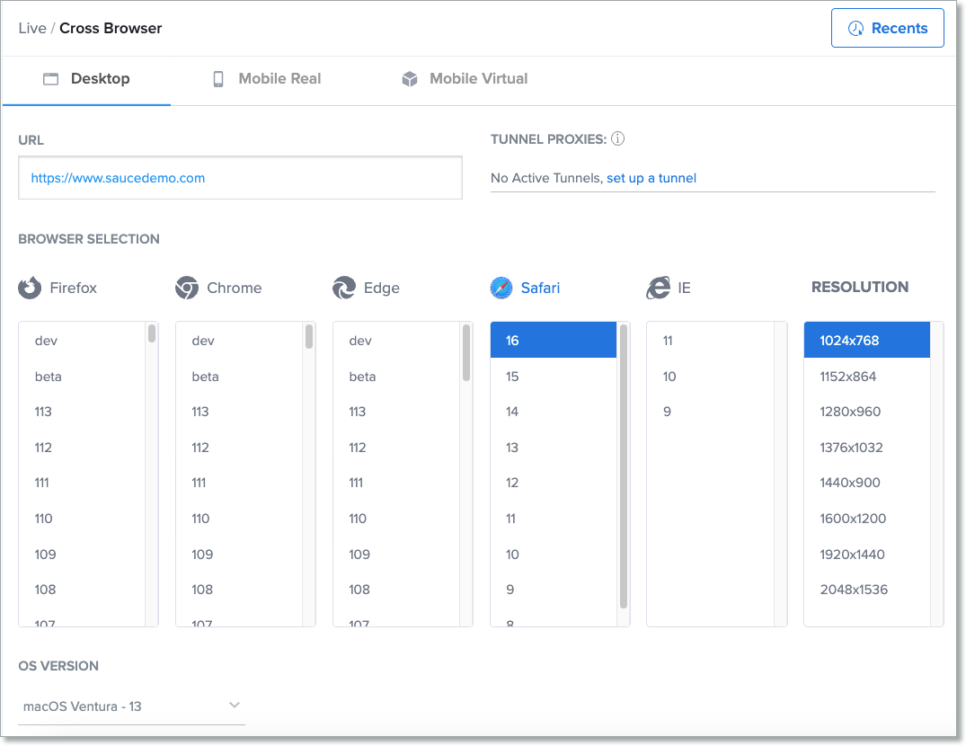

Desvantagens:
- Custo pode ser muito alto já que é uma assinatura por usuário e podem aumentar com a necessidade de mais dispositivos
- É necessário acesso a internet e isso pode levar a um desempenho lento
- Configurações e alterações nas configurações dos dispositivos não é permitido

Referências

- Usando Robot Framework para automação de testes web e mobile | by Caio Andrian - https://caioandrian.medium.com/usando-o-robot-framework-para-automa%C3%A7%C3%A3o-de-testes-web-e-mobile-6d7e4182649d
- 5 melhores ferramentas de automação para testar aplicativos Android (Android App Testing Tools) - https://www.linkedin.com/pulse/5-melhores-ferramentas-de-automa%C3%A7%C3%A3o-para-testar-android-alan-silva/
- Automação de testes mobile - https://www.linkedin.com/pulse/automa%C3%A7%C3%A3o-de-testes-mobile-bruno-de-oliveira-silva/
- Teste Mobile: Vantagens e Frameworks para Garantir a Qualidade de Aplicativos Móveis | by Bruno Graciano Alves Carneiro | Medium - https://medium.com/@brunogracianoalvescarneiro/teste-mobile-vantagens-e-frameworks-para-garantir-a-qualidade-de-aplicativos-m%C3%B3veis-e5a4b1c21024
- APPIUM Tutorial para Android Teste de aplicativos móveis para iOS - https://www.guru99.com/pt/introduction-to-appium.html
- Appium: automação para apps mobile | by Bruno Carvalho | assert(QA) | Medium - https://medium.com/assertqualityassurance/appium-automa%C3%A7%C3%A3o-para-apps-mobile-a256db64a27d
- Appium - http://appium.io/docs/en/latest/
- https://stackoverflow.com/questions/tagged/appium
- Jenkins Documentation - https://www.jenkins.io/doc/
- BrowserStack Documentation - https://www.browserstack.com/guide/importance-of-device-farms
- TestNG Documentation - https://testng.org/
- https://developer.android.com/training/testing/espresso?hl=pt-br
- Espresso Android Testing for UI Automation : Tutorial | BrowserStack - https://www.browserstack.com/guide/espresso-android-testing
- Automação do Android: o guia de ponta a ponta | blog | Digital.ai - https://digital.ai/pt/catalyst-blog/android-automation-the-complete-end-to-end-guide
- https://medium.com/@jeffersontpadua/kotlin-espresso-testes-automatizados-e-expressivos-para-android-65b9a7e4b73a
- https://yaman.com.br/pt-br/blog/automatizacao-de-testes-mobile-suas-aplicacoes-mais-eficientes/
- Automação de testes para aplicações móveis em Android – Parte 1 - https://www.devmedia.com.br/automacao-de-testes-para-aplicacoes-moveis-em-android-parte-1/32708
- Automação de testes para aplicações móveis em Android – Parte 1 - https://www.devmedia.com.br/automacao-de-testes-para-aplicacoes-moveis-em-android-parte-1/32708
- https://testautomationu.applitools.com/espresso-mobile-testing-tutorial/
- https://developer.android.com/training/testing?hl=pt-br
- https://stackoverflow.com/questions/tagged/android-espresso
- https://www.marcelodebittencourt.com/livros/Livro_GestaoDeTestesEDefeitosComTestlinkEMantis_MarceloDeBittencourt.pdf
- TestLink - Quick Guide - https://www.tutorialspoint.com/testlink/testlink_quick_guide.htm
- Testlink — uma ferramenta de gerenciamento de testes de software. | by Luana Reis | Medium - https://medium.com/@luanasreis/testlink-uma-ferramenta-de-gerenciamento-de-testes-de-software-44001b816f64
- Trabalhando com o TestLink - https://www.devmedia.com.br/trabalhando-com-o-testlink/34394
- https://www.atlassian.com/br/software/jira?aceid=&adposition=&adgroup=143040554285&campaign=19324540271&creative=642122380510&device=c&keyword=jira&matchtype=e&network=g&placement=&ds_kids=p74609451296&ds_e=GOOGLE&ds_eid=700000001558501&ds_e1=GOOGLE&gad_source=1&gclid=CjwKCAjwyJqzBhBaEiwAWDRJVCs3qQvZ7qu0x_5KAMTKHR6Lp6m0pqjvzVlm74ZeNJ4HHedUU9_sIBoCgH4QAvD_BwE&gclsrc=aw.ds&tab=boards
- https://confluence.atlassian.com/alldoc/atlassian-documentation-32243719.html
- qTest Documentation - https://documentation.tricentis.com/qtest/od/en/content/resources/home.htm
- qTest Insights - https://www.tricentis.com/products/unified-test-management-qtest/visual-reporting-analytics-insights
- https://www.meticulous.ai/blog/browserstack-vs-saucelabs
- https://saucelabs.com/sauce-labs-vs-browserstack
- https://www.browserstack.com/guide/importance-of-device-farms
- https://saucelabs.com/resources/blog/device-farm-vs-device-cloud
- https://docs.saucelabs.com/overview/

